**bel.ru**

**Ребёнок пострадал в столкновении двух иномарок под Белгородом**

Сегодня, 14:09 Происшествия Фото: ГУ МЧС по Белгородской области

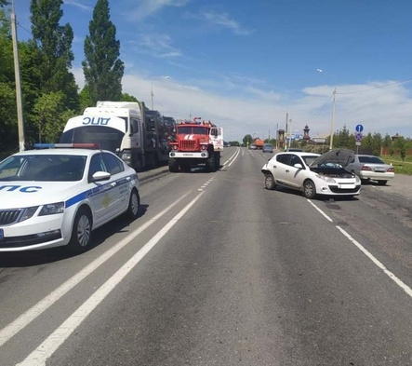

**В региональном управлении МЧС России сообщили о ДТП на территории хутора Жданов в Яковлевском горокруге. По информации ведомства, в происшествии имеются пострадавшие, в том числе ребёнок.**

В Сети появились фотографии с места ДТП в хуторе Жданов Яковлевского горокруга. По сообщению ГУ МЧС России по Белгородской области, о столкновении Renault Megane-3 и Chevrolet Aveo в ведомство сообщили в 11:56.

Спасатели сообщили о том, что в ДТП имеются пострадавшие. Очевидцы происшествия и Go31 сообщают о том, что в одной из машин находился ребёнок. Ему потребовалась медицинская помощь, как и одному из взрослых участников происшествия.

Причины и детали происшествия в данный момент уточняются.

[**https://bel.ru/news/incident/23-05-2021/rebyonok-postradal-v-stolknovenii-dvuh-inomarok-pod-belgorodom**](https://bel.ru/news/incident/23-05-2021/rebyonok-postradal-v-stolknovenii-dvuh-inomarok-pod-belgorodom)

**Сильный дождь зальёт Белгород в начале новой недели**

Сегодня, 16:59 Общество

**Сильные дожди с грозами прогнозируют на территории Белгородской области в понедельник 24 мая. Синоптики также предупреждают о сильном ветре в моменты ухудшения погоды.**

Новая рабочая неделя для белгородцев начнётся с неласковой погоды. По информации белгородского Гидрометцентра, в понедельник 24 мая на территории региона будут идти сильные дожди.

Ночью синоптики не прогнозируют существенных осадков, а вот днём отдельные районы области зальёт сильными ливнями. Также по территории Белгородской области пройдёт грозовой фронт, так что осадки будут сопровождаться природным светопредставлением.

Ветер будет дуть в переменных направлениях. Местами его порывы достигнут 16 м/с, так что водителям и пешеходам стоит соблюдать меры предосторожности и держаться подальше от деревьев, рекламных конструкций и плохо закреплённых сооружений.

Днём столбик термометра поднимется до 23 °С тепла. Ночью температуры воздуха составит от 8 °С тепла до 13 °С тепла.

[**https://bel.ru/news/society/23-05-2021/silnyy-dozhd-zaliet-belgorod-v-nachale-novoy-nedeli**](https://bel.ru/news/society/23-05-2021/silnyy-dozhd-zaliet-belgorod-v-nachale-novoy-nedeli)

**belgorod.bezformata.com**

# О предоставлении государственной услуги по аттестации судоводителей на право управления маломерным судном в 2021 году

[[](https://31.mchs.gov.ru/uploads/resize_cache/news/2021-05-21/o-predostavlenii-gosudarstvennoy-uslugi-po-attestacii-sudovoditeley-na-pravo-upravleniya-malomernym-sudnom-v-2021-godu_1621589123178473539__2000x2000.jpg)](https://31.mchs.gov.ru/uploads/resize_cache/news/2021-05-21/o-predostavlenii-gosudarstvennoy-uslugi-po-attestacii-sudovoditeley-na-pravo-upravleniya-malomernym-sudnom-v-2021-godu_1621589123178473539__2000x2000.jpg)

Фото: [31.mchs.gov.ru](https://31.mchs.gov.ru/)

[Скачать оригинал](https://31.mchs.gov.ru/uploads/resize_cache/news/2021-05-21/o-predostavlenii-gosudarstvennoy-uslugi-po-attestacii-sudovoditeley-na-pravo-upravleniya-malomernym-sudnom-v-2021-godu_1621589123178473539__2000x2000.jpg)

Сотрудники Государственной инспекции по [маломерным](https://belgorod.bezformata.com/word/malomernih/15433/) судам Главного управления МЧС России по Белгородской области продолжают контролировать обстановку на водоемах региона. Накануне, состоялось очередное запланированное патрулирование на реке Северский Донец, в ходе которого инспекторы ГИМС напомнили любителям рыбной ловли о правилах безопасности.

  Во время беседы рыбакам вручили памятные листовки по правилам безопасного поведения на воде. Также сотрудники спасательного ведомства напомнили рыбакам меры безопасного поведения на водоеме:

- перед уходом на рыбалку стоит обязательно сообщить о предварительном месте промысла родным, а также уточнить время возвращения с рыбалки;

- при рыбной ловле нужно иметь при себе аптечку, фонарик, а также средства оповещения о своем местонахождении:

- следует остерегаться заболоченных и топких мест, где можно провалиться в трясину;

- при выборе места для ловли с берега следует избегать обрывистых участков;

- категорически запрещено рыбачить в нетрезвом состоянии, так как алкоголь замедляет реакцию и притупляет чувство опасности;

  Особое внимание во время патрулирования инспекторы ГИМС обращают на детей, которые приходят к воде без сопровождения взрослых. Зачастую они не знают элементарных правил безопасного поведения у воды, а ведь все это может привести к трагедии. Отдыхающих у воды бывает очень много, уследить за всеми трудно, поэтому инспекторы в очередной раз обращаются к родителям с просьбой не оставлять детей без присмотра.

**В случае возникновения чрезвычайной ситуации звоните в ЕДИНУЮ СЛУЖБУ СПАСЕНИЯ по телефону «**[**112**](https://belgorod.bezformata.com/word/112/104016/)**» или «**[**101**](https://belgorod.bezformata.com/word/101/856245/)**». «**[**Единый телефон доверия**](https://belgorod.bezformata.com/word/edinij-telefon-doveriya/304804/)**» Главного управления МЧС России по Белгородской области – 8 (4722) 39-99-99.**

[**https://belgorod.bezformata.com/listnews/na-pravo-upravleniya-malomernim/94040677/**](https://belgorod.bezformata.com/listnews/na-pravo-upravleniya-malomernim/94040677/)

# МЧС Рoссии прeдлагает подписку нa ведомственные издания

[[](https://31.mchs.gov.ru/uploads/resize_cache/news/2021-05-21/mchs-rossii-predlagaet-podpisku-na-vedomstvennye-izdaniya_16215882471212746448__2000x2000.jpg)](https://31.mchs.gov.ru/uploads/resize_cache/news/2021-05-21/mchs-rossii-predlagaet-podpisku-na-vedomstvennye-izdaniya_16215882471212746448__2000x2000.jpg)

Фото: [31.mchs.gov.ru](https://31.mchs.gov.ru/)

[Скачать оригинал](https://31.mchs.gov.ru/uploads/resize_cache/news/2021-05-21/mchs-rossii-predlagaet-podpisku-na-vedomstvennye-izdaniya_16215882471212746448__2000x2000.jpg)

Продолжается подписная кампания на ведомственные периодические печатные издания [МЧС](https://belgorod.bezformata.com/word/mchs/2474/) России. Среди них журналы «[Гражданская защита](https://belgorod.bezformata.com/word/grazhdanskaya-zashita/253539/)», «[Пожарное дело](https://belgorod.bezformata.com/word/pozharnoe-delo/333271/)», «[Основы безопасности жизнедеятельности](https://belgorod.bezformata.com/word/osnovi-bezopasnosti-zhiznedeyatelnosti/165103/)» и газета «[Спасатель МЧС России](https://belgorod.bezformata.com/word/spasatel-mchs-rossii/453182/)».

Эти периодические печатные издания МЧС России отвечают на актуальные вопросы защиты населения и территорий, освещают мероприятия по повышению безопасности и устойчивости функционирования объектов экономики. В каждом номере – экспертные мнения по изменениям в отраслевом законодательстве Российской Федерации, обзор передовых технологий безопасности и систем защиты на производстве, в учреждениях и организациях.

Журналы и газета МЧС России зарекомендовали себя как авторитетные источники информации по тематике деятельности МЧС России и вопросам безопасности, воспринимаются сотрудниками системы МЧС России как неотъемлемая часть их службы.

Читателями ведомственных изданий МЧС России являются специалисты в области безопасности в самом широком смысле: от учителей и преподавателей ОБЖ в учебных заведениях до руководителей и работников организаций и предприятий единой системы предупреждения и ликвидации чрезвычайных ситуаций.

Подписку на ведомственные издания МЧС России можно оформить в любом почтовом отделении по каталогам «[Газеты и журналы](https://belgorod.bezformata.com/word/gazeti-zhurnali/57835/)» агентства «[Роспечать](https://belgorod.bezformata.com/word/rospechat/57831/)», «[Почта России](https://belgorod.bezformata.com/word/pochta-rossii/18446/)», «[Пресса России](https://belgorod.bezformata.com/word/pressa-rossii/163606/)», а также у альтернативных агентств: «[XXI ВЕК](https://belgorod.bezformata.com/word/xxi-vek/92206/)», «[Урал-Пресс](https://belgorod.bezformata.com/word/ural-press/111227/)», «[Руспресса](https://belgorod.bezformata.com/word/ruspress/1454299/" \o "Руспресса)».

[**https://belgorod.bezformata.com/listnews/mchs-rossii-predlagaet-podpisku/94040692/**](https://belgorod.bezformata.com/listnews/mchs-rossii-predlagaet-podpisku/94040692/)

# Профилактические рейды по пожарной безопасности прошли в Грайворонском городском округе

[[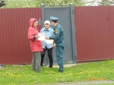](https://31.mchs.gov.ru/uploads/resize_cache/news/2021-05-21/profilakticheskie-reydy-po-pozharnoy-bezopasnosti-proshli-v-grayvoronskom-gorodskom-okruge_1621583635446554900__2000x2000.jpg)](https://31.mchs.gov.ru/uploads/resize_cache/news/2021-05-21/profilakticheskie-reydy-po-pozharnoy-bezopasnosti-proshli-v-grayvoronskom-gorodskom-okruge_1621583635446554900__2000x2000.jpg)

Фото: [31.mchs.gov.ru](https://31.mchs.gov.ru/)

[Скачать оригинал](https://31.mchs.gov.ru/uploads/resize_cache/news/2021-05-21/profilakticheskie-reydy-po-pozharnoy-bezopasnosti-proshli-v-grayvoronskom-gorodskom-okruge_1621583635446554900__2000x2000.jpg)

Сотрудниками отдела надзорной деятельности и профилактической работы [Грайворон](https://belgorod.bezformata.com/word/grajvoron/970357/)ского городского округа в рамках профилактической операции «[Особый противопожарной режим](https://belgorod.bezformata.com/word/osobij-protivopozharnij-rezhim/266154/)» был проведён профилактический рейд в частном секторе.

В ходе рейда сотрудники МЧС распространяли памятки о пожаробезопасном поведении детей, о запрете палов травы, о требованиях пожарной безопасности, мерах административной ответственности за нарушения требований пожарной безопасности в условиях особого противопожарного режима. В памятках разъяснена необходимость наличия в домах первичных средств пожаротушения, доведены способы раннего обнаружения пожара в жилище при помощи автономных пожарных извещателей.

Жителям города Грайворон напомнили телефонные номера вызова экстренных оперативных служб, довели информацию об обстановке с пожарами на территории городского округа, о причинах пожаров и гибели на них людей.

Через почтовые ящики инспекторы распространили более 40 иллюстрированных памяток с кратким изложением правил пожарной безопасности в быту и в летний пожароопасный период.

[**https://belgorod.bezformata.com/listnews/profilakticheskie-reydi-po-pozharnoy/94042577/**](https://belgorod.bezformata.com/listnews/profilakticheskie-reydi-po-pozharnoy/94042577/)

**mchsrf.ru**

МЧС Рoссии прeдлагает подписку нa ведомственные издания

Продолжается подписная кампания на ведомственные периодические печатные издания [МЧС России](http://mchsrf.ru/). Среди них журналы «Гражданская защита», «Пожарное дело», «Основы безопасности жизнедеятельности» и газета «Спасатель [МЧС России](http://mchsrf.ru/)».

Эти периодические печатные издания [МЧС России](http://mchsrf.ru/) отвечают на актуальные вопросы защиты населения и территорий, освещают мероприятия по повышению безопасности и устойчивости функционирования объектов экономики. В каждом номере – экспертные мнения по изменениям в отраслевом законодательстве РФ, обзор передовых технологий безопасности и систем защиты на производстве, в учреждениях и организациях.

Журналы и газета [МЧС России](http://mchsrf.ru/) зарекомендовали себя как авторитетные источники информации по тематике деятельности [МЧС России](http://mchsrf.ru/) и вопросам безопасности, воспринимаются сотрудниками системы [МЧС России](http://mchsrf.ru/) как неотъемлемая часть их службы.

Читателями ведомственных изданий [МЧС России](http://mchsrf.ru/) являются специалисты в области безопасности в самом широком смысле: от учителей и преподавателей ОБЖ в учебных заведениях до руководителей и работников организаций и предприятий единой системы предупреждения и ликвидации чрезвычайных ситуаций.

Подписку на ведомственные издания [МЧС России](http://mchsrf.ru/) можно оформить в любом почтовом отделении по каталогам «Газеты и журналы» агентства «Роспечать», «Почта России», «Пресса России», а также у альтернативных агентств: «XXI ВЕК», «Урал-Пресс», «Руспресса».

[**https://mchsrf.ru/news/721121-mchs-rossii-predlagaet-podpisku-na-vedomstvennyie-izdaniya.html**](https://mchsrf.ru/news/721121-mchs-rossii-predlagaet-podpisku-na-vedomstvennyie-izdaniya.html)

О предоставлении государственной услуги по аттестации судоводителей на право управления маломерным судном в 2021 году

Сотрудники Государственной инспекции по маломерным судам Главного управления [МЧС России по Белгородской области](http://mchsrf.ru/region/16.html) продолжают контролировать обстановку на водоемах региона. Накануне, состоялось очередное запланированное патрулирование на реке Северский Донец, в ходе которого инспекторы ГИМС напомнили любителям рыбной ловли о правилах безопасности.

Во время беседы рыбакам вручили памятные листовки по правилам безопасного поведения на воде. Также сотрудники спасательного ведомства напомнили рыбакам меры безопасного поведения на водоеме:

- перед уходом на рыбалку стоит обязательно сообщить о предварительном месте промысла родным, а также уточнить время возвращения с рыбалки;

- при рыбной ловле нужно иметь при себе аптечку, фонарик, а также средства оповещения о своем местонахождении:

- следует остерегаться заболоченных и топких мест, где можно провалиться в трясину;

- при выборе места для ловли с берега следует избегать обрывистых участков;

- категорически запрещено рыбачить в нетрезвом состоянии, так как алкоголь замедляет реакцию и притупляет чувство опасности;

Особое внимание во время патрулирования инспекторы ГИМС обращают на детей, которые приходят к воде без сопровождения взрослых. Зачастую они не знают элементарных правил безопасного поведения у воды, а ведь все это может привести к трагедии. Отдыхающих у воды бывает очень много, уследить за всеми трудно, поэтому инспекторы в очередной раз обращаются к родителям с просьбой не оставлять детей без присмотра.

В случае возникновения чрезвычайной ситуации звоните в ЕДИНУЮ СЛУЖБУ СПАСЕНИЯ по телефону «112» или «101». «Единый телефон доверия» Главного управления [МЧС России по Белгородской области](http://mchsrf.ru/region/16.html) – 8 (4722) 39-99-99.

[**https://mchsrf.ru/news/721137-o-predostavlenii-gosudarstvennoy-uslugi-po-attestatsii-sudovoditeley-na-pravo-upravleniya.html**](https://mchsrf.ru/news/721137-o-predostavlenii-gosudarstvennoy-uslugi-po-attestatsii-sudovoditeley-na-pravo-upravleniya.html)

Профилактические рейды по пожарной безопасности прошли в Грайворонском городском округе

Сотрудниками отдела надзорной деятельности и профилактической работы Грайворонского городского округа в рамках профилактической операции «Особый противопожарной режим» был проведён профилактический рейд в частном секторе.

В ходе рейда сотрудники [МЧС](http://mchsrf.ru/) распространяли памятки о пожаробезопасном поведении детей, о запрете палов травы, о требованиях пожарной безопасности, мерах административной ответственности за нарушения требований пожарной безопасности в условиях особого противопожарного режима. В памятках разъяснена необходимость наличия в домах первичных средств пожаротушения, доведены способы раннего обнаружения пожара в жилище при помощи автономных пожарных извещателей.

Жителям города Грайворон напомнили телефонные номера вызова экстренных оперативных служб, довели информацию об обстановке с пожарами на территории городского округа, о причинах пожаров и гибели на них людей.

Через почтовые ящики инспекторы распространили более 40 иллюстрированных памяток с кратким изложением правил пожарной безопасности в быту и в летний пожароопасный период

[**https://mchsrf.ru/news/721157-profilakticheskie-reydyi-po-pojarnoy-bezopasnosti-proshli-v-grayvoronskom-gorodskom-okruge.html**](https://mchsrf.ru/news/721157-profilakticheskie-reydyi-po-pojarnoy-bezopasnosti-proshli-v-grayvoronskom-gorodskom-okruge.html)

**moe-belgorod.ru**

# Новая рабочая неделя в Белгороде принесет дождь и прохладу

Температурный максимум составит +19 градусов

11:14, сегодня

[Погода](https://moe-belgorod.ru/news/41)

«МОЁ!»

Новая рабочая неделя в Белгороде начнется с небольшого похолодания и дождей. Такие данные приводит сервис «Яндекс. Погода».

По данным источника, утро понедельника начнется с облачного с прояснениями неба. Столбики термометров преодолеют расстояние от +11 до +20 градусов.

Погода начнет портиться днем. Синоптики обещают +19 градусов и дожди. Осадки сохранятся до вечера, а на улице похолодает до +13.

Отметим, что такой прогноз не повод для грусти. Уже во вторник погода вновь начнет налаживаться.  
[**https://moe-belgorod.ru/news/weather/1094152**](https://moe-belgorod.ru/news/weather/1094152)

**31.мвд.рф**

# Информация о ДТП на дорогах Белгородской области

Сегодня 10:00

22 мая на дорогах области совершено 1 дорожно-транспортное происшествие, в результате которых 1 человек получил телесные повреждения.

**Вид ДТП:**

- столкновение – 1.

**Губкинский городской округ**

По предварительным данным, около 22 часов 15 минут, на 7 км автодороги «Лукьяновка-Тим граница Курской области», 34-летняя женщина-водитель, управляя автомобилем «ВАЗ 21102», при выезде со второстепенной дороги на главную, не предоставила преимущество в движении автомобилю «Ниссан Альмера», под управлением 55-летнего водителя, в следствие чего совершила с ним столкновение. В результате ДТП женщина-водитель получила телесные повреждения.

[**https://31.xn--b1aew.xn--p1ai/news/item/24338090/**](https://31.xn--b1aew.xn--p1ai/news/item/24338090/)

**гибдд.рф**

## Информация о ДТП на дорогах Белгородской области

Май, 23  10:00

22 мая на дорогах области совершено 1 дорожно-транспортное происшествие, в результате которых 1 человек получил телесные повреждения.

**Вид ДТП:**

- столкновение – 1.

**Губкинский городской округ**

По предварительным данным, около 22 часов 15 минут, на 7 км автодороги «Лукьяновка-Тим граница Курской области», 34-летняя женщина-водитель, управляя автомобилем «ВАЗ 21102», при выезде со второстепенной дороги на главную, не предоставила преимущество в движении автомобилю «Ниссан Альмера», под управлением 55-летнего водителя, в следствие чего совершила с ним столкновение. В результате ДТП женщина-водитель получила телесные повреждения.

[**https://xn--90adear.xn--p1ai/r/31/news/item/24338085**](https://xn--90adear.xn--p1ai/r/31/news/item/24338085)

**go31.ru**

# Под Белгородом в столкновении иномарок пострадал ребёнок

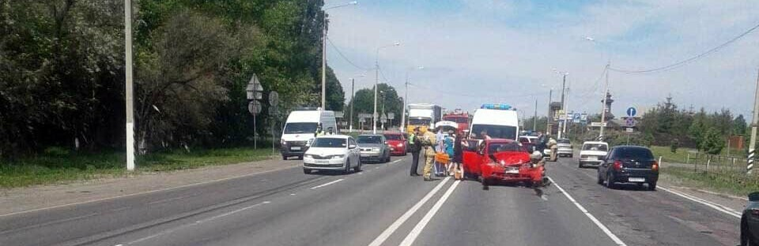

**12:46, 23 мая**

дтп

[Происшествия](https://www.go31.ru/news/cat/5)

Дорожно-транспортное происшествие случилось на федеральной трассе «Крым» на территории хутора Жданов Яковлевского городского округа сегодня, 23 мая, около полудня.

Столкнулись Renault Megan и Chevrolet Aveo. По информации наших читателей, в аварии пострадали два человека, один из них ребёнок. На месте работают сотрудники спецслужб.

Подробности уточняются.

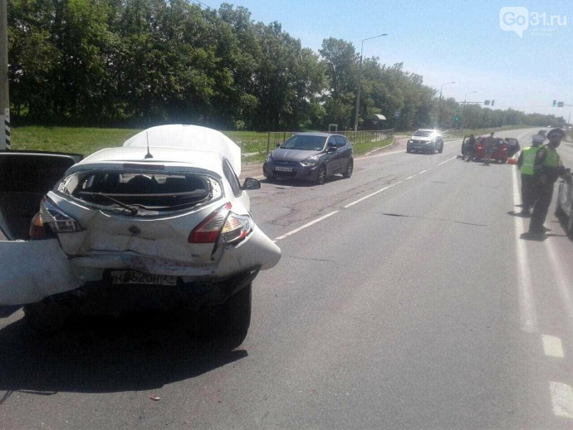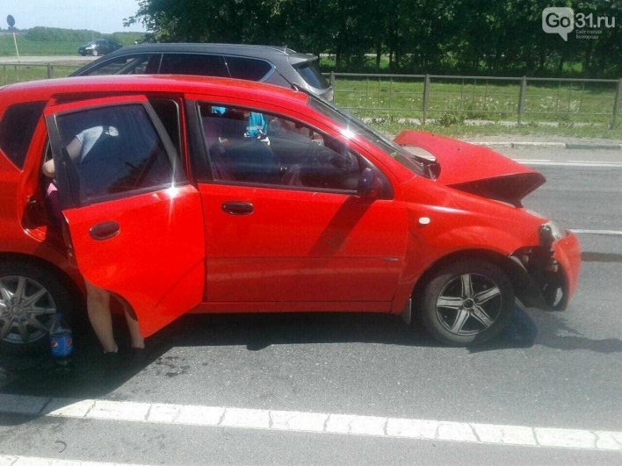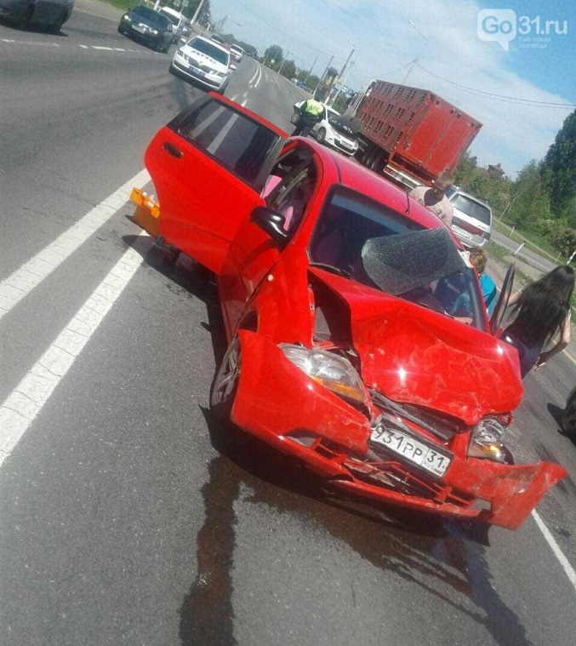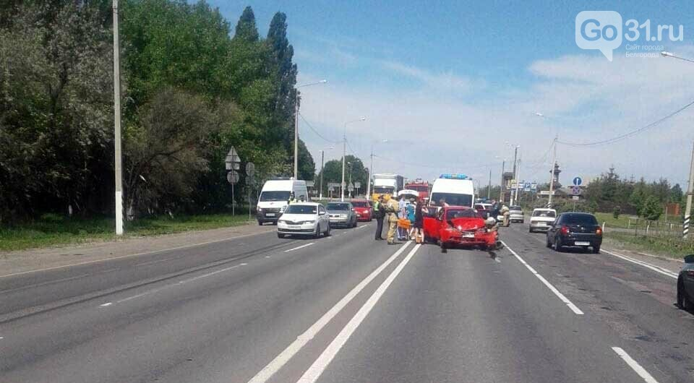

**Обновлено.**

В Главном управлении МЧС по Белгородской области добавили, что о происшествии сообщили в 12:56. На месте работали восемь сотрудников различных экстренных служб: полицейские, пожарные, медики.

[**https://www.go31.ru/news/3110117/pod-belgorodom-v-stolknovenii-inomarok-postradal-rebenok**](https://www.go31.ru/news/3110117/pod-belgorodom-v-stolknovenii-inomarok-postradal-rebenok)

# Чем порадует и чем огорчит белгородцев погода в начале рабочей недели



**16:51, 23 мая**

погода

[Общество](https://www.go31.ru/news/cat/3)

Ну что ж, в последнее время погода в Белгородской области ведёт себя как курс валюты в непростых экономических условиях. Наблюдается эдакая температурная волатильность. Не успеет потеплеть до комфортных 25, как тут же верх берёт циклон, который выстраивает всё под себя: прохладно, мокро, ветрено.

И что же теперь?

По словам специалистов Гидрометцентра, в последние дни непогоду на европейской территории России обеспечивало вторжение холодного фронта. Поэтому синоптики считают, что на окончательное улучшение нам пока рассчитывать не приходится.

Тем не менее, прогноз на ближайшие дни выглядит уже более-менее неплохо.

В понедельник, 24 мая, белгородцев ждёт облачность, и явно не обойдётся без дождя. Хотя температура воздуха поднимется до 20 градусов днём и до 12 ночью. Ветер восточный и слабый, всего метр в секунду. Атмосферное давление – 744 миллиметра ртутного столба, это чуть ниже нормы.

Во вторник сквозь облака робко начнёт проглядывать солнце. Возможен кратковременный дождь. Воздух прогреется до 21 градуса. Ветер сменится на северный и усилится до 4 метров в секунду. Атмосферное давление – 746 миллиметров ртутного столба.

В среду, 26-го, будет облачно с прояснениями, но уже без осадков. Совсем немного потеплеет – до 23 выше нуля. Ветер юго-восточный, 2 метра в секунду. Атмосферное давление останется на той же отметке: к счастью, метеозависимым опасаться практически нечего.

Удачного вам начала рабочей недели!

[**https://www.go31.ru/news/3110219/cem-poraduet-i-cem-ogorcit-belgorodcev-pogoda-v-nacale-rabocej-nedeli**](https://www.go31.ru/news/3110219/cem-poraduet-i-cem-ogorcit-belgorodcev-pogoda-v-nacale-rabocej-nedeli)

**belgorod.monavista.ru**

# Информация о ДТП на дорогах Белгородской области

[БЕЛГОРОД](https://belgorod.monavista.ru/)

22 мая на дорогах области совершено 1 дорожно-транспортное происшествие, в результате которых 1 человек получил телесные повреждения.

Вид ДТП:

- столкновение – 1.

Губкинский городской округ

По предварительным данным, около 22 часов 15 минут, на 7 км...

**Читать полную новость в источнике: [xn--90adear.xn--p1ai](http://xn--90adear.xn--p1ai/r/31/news/item/24338085" \t "_blank)**

[**https://belgorod.monavista.ru/news/4198762/**](https://belgorod.monavista.ru/news/4198762/)

**gubkin.city**

# Синоптики пообещали дождливое начало новой недели в Губкине

По информации gismeteo.ru СЕГОДНЯ, 14:00 [В ГУБКИНЕ И ОБЛАСТИ](https://gubkin.city/news/in-gubkin-and-region/)

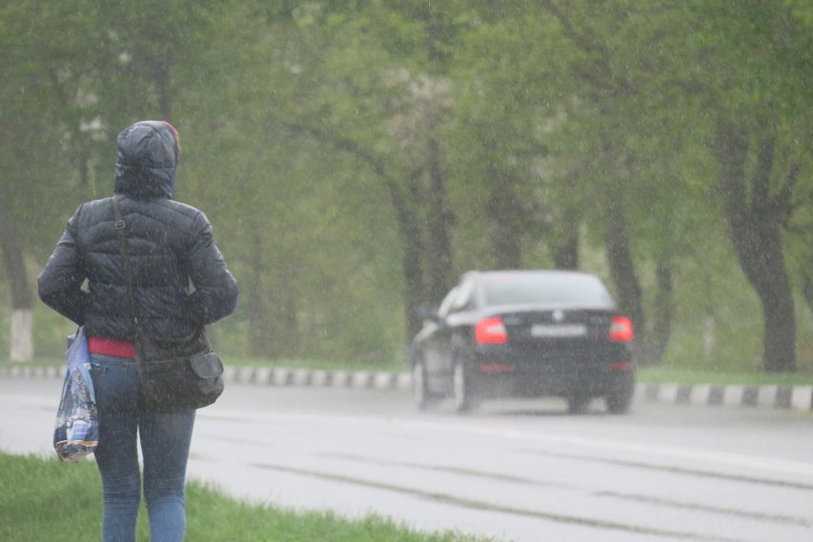

Фото:Алёна Тарубарова

Понедельник принесёт дожди в Губкин. Но, если верить синоптикам, ненадолго.   
  
Ночь с воскресенья на понедельник будет ясной. Столбики термометров будут показывать +10-12 градусов. К 6 утра набегут тучи, но уже к 9 часам выглянет солнце. Однако не задержится. Несмотря на +19-21, практически весь день будет пасмурно. А вечером пойдёт дождь, который затянется на всю ночь. Северный ветер будет дуть со скоростью 4-8 м/с.   
  
После ночного дождя с понедельника на вторник до конца рабочей недели осадков не предвидится. Во всяком случае, это обещают на погодных сайтах. Подробный прогноз на ближайшую пятидневку опубликуем в понедельник  
[**https://gubkin.city/news/in-gubkin-and-region/124079/?backurl=%2Fnews%2F%3Fcount%3D10%26from%3D124079%26section%3D%26nav%3D1**](https://gubkin.city/news/in-gubkin-and-region/124079/?backurl=%2Fnews%2F%3Fcount%3D10%26from%3D124079%26section%3D%26nav%3D1)